**今日动态**

**2023/11/28 星期二**

****

**入园情况：**今天来了27位小朋友，5位小朋友请假，分别是：（金芳伊、王思宸、冯皓辰、陈悦、郁明泽），期待你们快快来幼儿园哦！

****

|  |  |  |
| --- | --- | --- |
| **IMG_5835** | **IMG_5836** | **IMG_5837** |
| **桌面建构区：**  韩文雅、孙贝牙和陆宇轩在玩雪花片，陆宇轩用雪花片拼搭了一个机甲机器人。 | **益智区：**  张睿宸和袁明楷在玩小小外卖员的游戏，两个人设计了两种路线，张睿宸胜利两次。 | **科探区：**  于锦楠在很专注的玩镜像拼图的游戏。 |
| **IMG_5838** | **IMG_5839** | **IMG_5801** |
| **益智区：**  王翊行根据自己的想法拼搭积木小城，让它不倒下来。 | **美工区：**  朱明曦用超轻黏土搓一搓、捏一捏，给海底世界增添作品。 | **益智区：**  黄钰洁在玩图形拼图的游戏，她用图形一个个对照，调整。 |

****

教材分析：

这是一节知识分享类的科学活动。本次活动旨在让幼儿了解动物的生活习性的基础上分清它们的居住地：水里的、陆地的、空中飞的。其中大多是孩子常见的动物，也有少数是一些两栖动物：青蛙，意在通过此来引发争论，帮助幼儿理解动物的居住地并不是绝对的。

幼儿发展分析：

幼儿和动物有着天然的情感联系，喜欢动物是孩子的本能。他们对于常见动物的外形特征有所了解，但是不能用语言大胆地加以讲述，对于常见动物的生活场所也有所了解，但是对于一些两栖动物有点混淆不清。因此可以通过活动来进一步扩展幼儿的认知。

能了解常见动物的不同特征，并依据动物居住地和生活习性，为动物找家。初步感知动物是人类的好朋友，我们要保护它们的小朋友有**于锦楠、王翊行、张佳妮、张琳晞、李雨萱、臧宇朋、栾晞纯、万晞文、张轩睿、孙贝牙、陆宇轩、张睿宸、袁明楷、赵天羽、陆忻妍、黄钰洁、蔡晗熙、朱明曦、陈宇航。**

****

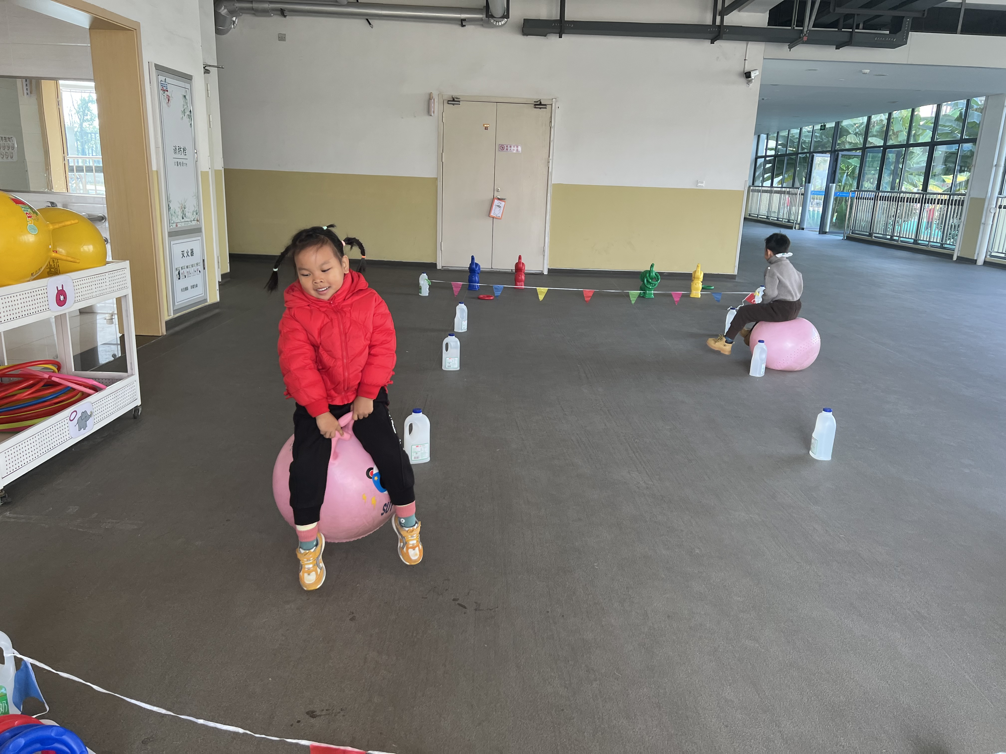 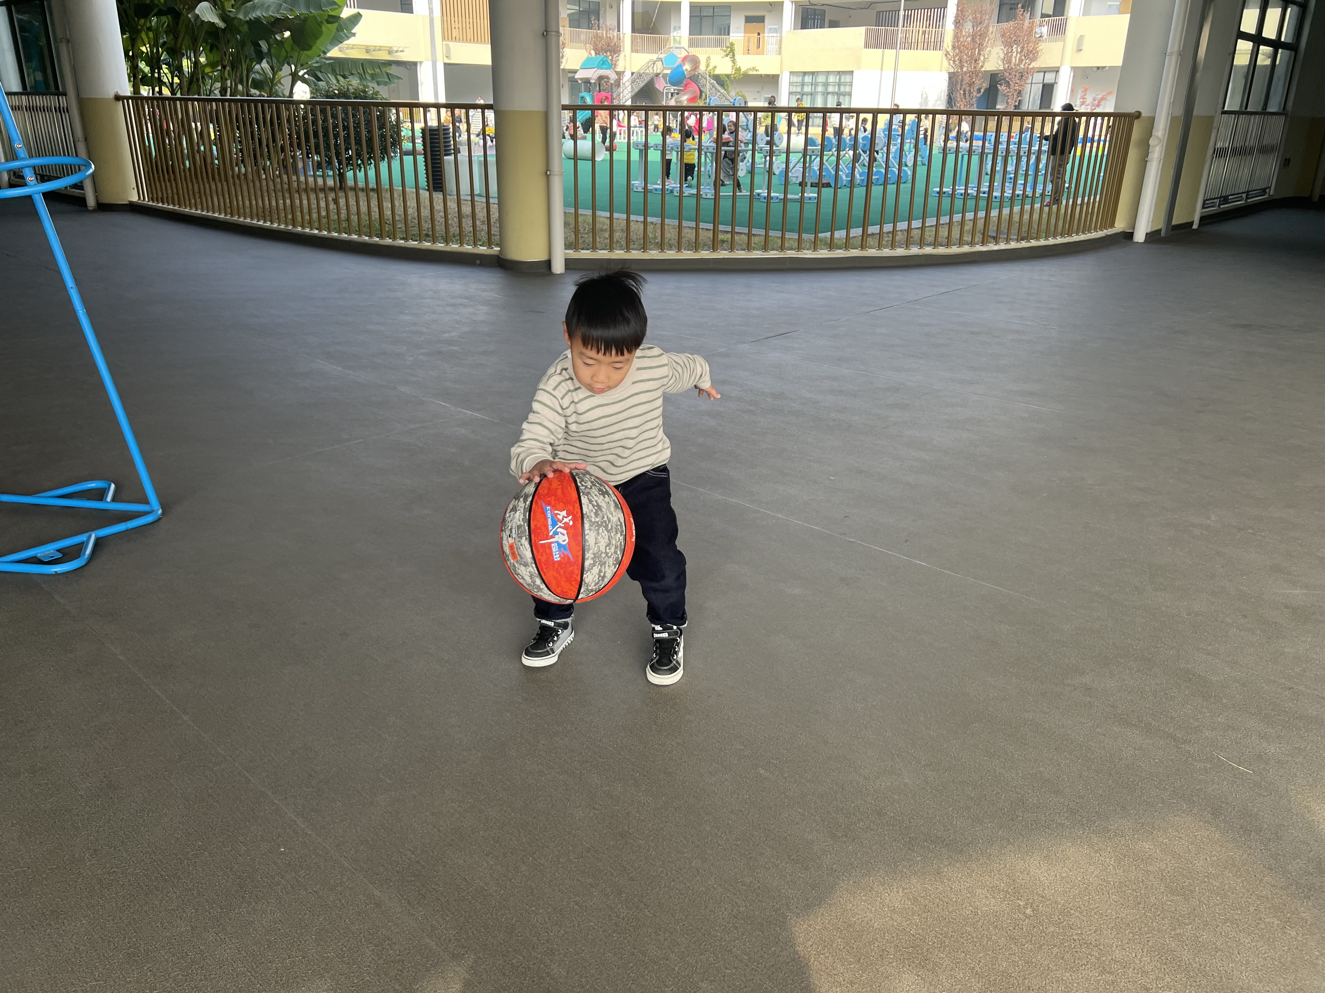 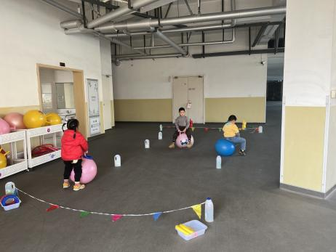

户外活动时间到啦！小朋友们根据自己的兴趣选择区域进行游戏，今天玩皮球和羊角球的小朋友有**于锦楠、王翊行、冯钰源、张佳妮、张琳晞、李雨萱、臧宇朋、栾晞纯、邹羽晗、李宗昊、万晞文、郑丽莎、张轩睿、张睿宸、陆忻妍、黄钰洁、蔡晗熙、韩文雅、朱明曦。**

**mmexport1590938236088mmexport1590938236088**

**04生活活动**

1.一日三点及水果：

早点：牛奶、核桃仁、王子饼干、趣多多、日式小圆饼；

午餐：燕麦饭、蜜汁排骨、大白菜炒油豆腐、菠菜粉丝猪肝汤；

午点：花卷、山楂棒；

水果：葡萄、蓝莓。

午餐情况：今天所有孩子均能够全部吃完哦！

2.午睡情况：所有孩子都能够在12:40前全部入睡。

**mmexport1590938236088mmexport1590938236088**

**05温馨提示**

1.虽然最近气温逐渐变冷，但孩子在户外运动还是比较热的，因此请您每天记得给孩子垫好吸汗巾来园，并准备几条干净的放抽屉备用，我们会及时帮他们更换！